Глава 1
С каждым годом ученые в области эпигенетики убеждаются в том, что следующим поколениям организмов передается не только наследственная информация в виде ДНК, но и эпигеном, а это противоречит главной догме эволюционной биологии. Как же последствия нашего образа жизни могут отразиться на детях или даже внуках?
Голодная зима 1944 года – массовый голод, поразивший население Нидерландов и унесший жизни около 18 тысяч человек (опр. из источника https://dic.academic.ru/dic.nsf/ruwiki/630495). Голодная зима стала уникальной возможностью для проведения медицинских и биологических исследований. Ламбер Люмэ – эпидемиолог из Колумбийского университета, одним из первых начал исследовать последствия долгой голодной зимы. В 1992 году ученый опубликовал результаты своего исследования, в которых отмечался вес новорожденных голодной зимы, который был заметно ниже нормы. Результаты исследования не произвели большого впечатления, так как такие показатели объяснялись недостатком пищи. Но стоит отметить, что часто эти дети в дальнейшей жизни отличались низким ростом и меньшей продолжительностью жизни. В 1997 году Ламбер Люмэ опубликовал новые результаты исследования: оказалось, что у детей голодной зимы, которые жили в достатке пищи, рождались дети с отклонениями в физиологическом развитии. Это навело ученых на мысль о том, что люди могут передавать по наследству ответные реакции на неблагоприятные внешние условия жизни.

Эпигенетическое наследование у растений
Растения обладают всеми теми эпигенетическими механизмами, которыми обладает человек – ДНК-метилирование, РНК-интерференция и модификация гистоновых белков. Растения, в отличие от людей, не могут переселяться, когда окружающие условия становятся неблагоприятными. Поэтому для растений очень важна взаимосвязь наследственного материала с окружающей средой. Генетик Марджори Мацке из Института молекулярной биологии растений имени Грегора Менделя справедливо называет растений “мастерами эпигенетического регулирования”. В процессе эволюции у представителей флоры сформировались сложные эпигенетические механизмы.
Растения способны изменять экспрессию (модель активации гена) целых групп генов или же запускать процесс адаптации отдельных генов при неблагоприятных внешних условиях, таких, как продолжительная засуха, мороз, наводнение или вирусная инфекция.
В отличие от представителей фауны, растения на протяжении всей жизни способны (и должны) формировать новые цветки, корни, листья и побеги. Они формируются из эмбриональных стволовых клеток, находящихся в меристемах или образовательных тканях растения, и, подобно развитию клеток у человека, в дальнейшем эпигенетически перепрограммируются в определенный тип ткани.
В сельском хозяйстве селекционеры, посредством влияния на эпигеном зерновых, риса и других культур, пытаются ускорить рост растений, а также повысить их урожайность. Эти изменения могут быть наследованы, а значит, селекционеры могут рассчитывать на дальнейший хороший урожай.
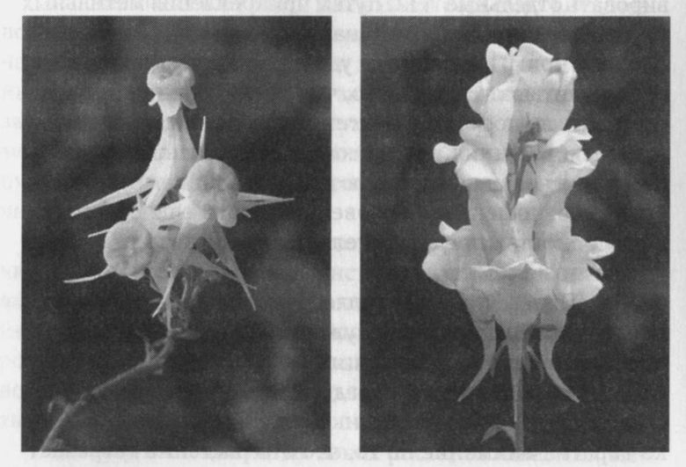
№7 Разные формы цветка растения льнянка обыкновенная (Linaria vulgaris) (из книги Петера Шпорка “Читая между строк ДНК”)
В 18 веке шведский естествоиспытатель Карл Линней заметил, что у цветка льнянка обыкновенная (научное название Linaria vulgaris) встречаются две формы цветка. А в 1999 году Пилар Кубас и ее коллеги из центра Джона Иннеса (Норвич, Великобритания) доказали, что льнянка обыкновенная, подвергшаяся эпимутациям, передает свою информацию о форме цветка по наследству. Две разные формы цветка обусловлены активностью гена: у одной из форм ген отключен прикрепленными метильными группами, в то время как у другой он активен. Растение с отключенным геном передает метилирование ДНК следующему поколению, у которого метильные группы в процессе формирования пыльцы и пестика прикрепляются в том же участке генома, тем самым формируется такая же форма цветка. В некоторых случаях в процессе размножения метилирование исчезает, и цветки приобретают типичную для этого вида растения форму.
Стоит отметить, что для растений гораздо выгоднее передавать по наследству эпигенетические механизмы приспособления, ведь новые семена прорастают в одних и тех же местах при одинаковых условиях, как и их родители.
Важно, что у растений развитие половых и соматических клеток не разделено, поэтому при сливании половых клеток, которые в свою очередь образуются из тканевых клеток, эпигенетическая информация легко передается по наследству. У животных половые клетки образуются и развиваются отдельно от соматических. Такое разделение, названное барьером Вейсмана в честь немецкого биолога Августа Вейсмана (открыл этот феномен в 1883 году), возникло в ходе эволюции для того, чтобы вредные приобретенные свойства не наследовались. Но, несмотря на это, многие биологические исследования доказывают нам возможность наследования приобретенных признаков.
Эпигенетическое наследование у животных
В 1998 году эпигенетик Ренато Паро провел уникальный эксперимент, подтверждающий факт наследования эпигенома. В эмбриональной фазе развития он подверг дрозофил тепловому эффекту. У мух имелся молекулярный переключатель, который при реагировании на тепло активировал ген, отвечающий за цвет глаз. В ходе эксперимента ученому удалось вывести мух с красными глазами. После этого Ренато Паро и его коллега Джакомо Кавалли изолировали красных мух, где они размножались. Несмотря на то, что молодое поколение не было подвергнуто тепловому эффекту, у большинства мух были красные глаза. Ученым удалось проследить эпигенетическое наследование до шестого поколения – у изолированных красных мух рождалось красноглазое потомство.
Важно, что оплодотворенная клетка после слияния родительских гамет полностью перепрограммируется – стираются эпигенетическое влияние родителей. Но с каждым годом ученые убеждаются в том, что стирается не все, но остаются эпигенетические приспособления от родителей.

